**低压电气开关电寿命预测软件**

**软件设计说明书**

当前版本：2.0

作者：陈舒帆

完成日期：2023年4月1日

**目录**

1.引言 3

1.1技术背景 3

1.2研究现状 3

1.3编写目的 3

1.4开发与运行环境 4

1.4.1开发环境 4

1.4.2运行环境 4

1.5参考文献 4

2.总体设计 6

2.1需求分析 6

2.2软件模块概述 6

2.3软件系统结构图 7

2.4程序流程图 8

3.详细设计 10

3.1数据挖掘模块 10

3.2训练模型模块 11

3.3模型测试模块 12

3.4交互界面模块 12

3.4.1 main.py 12

3.4.2 main_user.py 13

3.4.3 main_developer.py 14

4.数据结构说明 20

4.1原始开关数据结构 20

4.2数据集数据结构 21

4.3训练和测试日志数据结构 21

# 1.引言

## 1.1技术背景

在我国迈向“中国制造2025”新阶段过程中，电器设备智能化被提出了更高要求，工业自动化和智能制造越来越受到重视。智能电网的建设是工业自动化发展的一个重要部分。

所谓智能电网，是指一个完全自动化的供电网络，电网中每个节点设备的运行状态都会得到监测，大量运行状态数据输入电网中央管理计算机，结合相应的预测和健康管理技术确保电力系统的安全性和可靠性。具体来说，在智能电网中，先进的健康管理技术会对每一个电器进行故障诊断，判断其健康状态并预测寿命，提前对将要损坏的电器进行保护。智能电网的建设将大大提高电力系统的安全性和可靠性，减小检修所需的人力物力。

在目前电器智能化的过程中，低压电气开关的智能化相对于其他大型电力设备稍微有些滞后。

低压电气开关主要包含继电器、接触器、断路器等，它们作为基础电子控制器件，广泛运用于国民日常生产、生活中，承担着控制系统状态、保护系统电路以及隔离故障电流等一系列关键任务。低压电气开关是否可以正常运行对所在的电力系统是否可以正常供电配电有着直接影响。现在为保障开关的正常工作，常用的做法是对设备进行定期维修，然而定期维修会带来维修过剩的问题，这同样是一种资源浪费。

相关从业人员一直在找一种基于开关历史运行数据的便捷的低压电气开关剩余使用寿命预测方法，以推进低压电气开关的智能化。

## 1.2研究现状

低压电气开关的使用寿命指标包括机械寿命和电寿命。通常情况下，低压电气开关的机械寿命远大于其电寿命，所以在非极端情况下，电寿命制约了电器开关的真实使用时间。预测电气开关剩余使用寿命中的寿命一般指的是其电寿命预测。现在剩余寿命预测方法主要分为两大类，一类是基于失效机理的预测方法，另外一类是基于数据驱动的预测方法。两类方法互有优劣，但随着近些年深度学习技术的发展和计算机硬件的提升，数据驱动的方法越来越占主流，本软件的编写即是围绕着基于数据驱动的方法展开。

## 1.3编写目的

为解决智能电器寿命预测技术落地难的困境，作者致力于编写一款轻便、高效的电寿命预测软件。该软件不仅能方便生产产家对开关类电器进行健康评估，同时该软件也能在开关智能化、智能电网建设中起到一定示范作用。

## 1.4开发与运行环境

### 1.4.1开发环境

表1 开发环境配置

|  |  |
| --- | --- |
| 操作系统 | windows11 |
| 处理器 | Intel-i7-12700H |
| 主频 | 2.30GHz |
| 内存 | 16G |
| 存储空间 | 不少于50G |
| IDE | Pycharm |
| 编程语言 | python3.9 |
| 第三方库 | pandas,sklearn,torch1.9,matplotlib3.2.2  ,tkinter,joblib,PIL,numpy |

### 1.4.2运行环境

表2 运行环境配置

|  |  |
| --- | --- |
| 操作系统 | windows10或windows11 |
| 处理器 | 至少拥有一核CPU |
| 主频 | 1.5GHz以上 |
| 内存 | 不少于2G |
| 存储空间 | 不少于20G |
| IDE | Pycharm |
| 编程语言 | python3.8或python3.9 |
| 第三方库 | pandas,sklearn,torch1.9,matplotlib3.2.2  ,tkinter,joblib,PIL,numpy |

## 1.5参考文献

[1]王建华，张国钢，耿英三，等．智能电器最新技术研究及应用发展前景[J]．电工技术学报，2015，30(9)：1-11．

[2]C. Gao, C. Fu, J. Huang and S. Hu, "Failure analysis for electromagnetic relay contacts adhesion by using XES," 2014 Prognostics and System Health Management Conference (PHM-2014 Hunan), 2014, pp. 97-101, doi: 10.1109/PHM.2014.6988141.

[3]P. N. Stoving and J. F. Baranowski, "Interruption life of vacuum circuit breakers," Proceedings ISDEIV. 19th International Symposium on Discharges and Electrical Insulation in Vacuum (Cat. No.00CH37041), 2000, pp. 388-391 vol.2, doi: 10.1109/DEIV.2000.879009.

[4]MiyajimaK, Nitta S. A Proposal on Contact Surface Model of Electromagnetic Relays—Based on the Change in Showering Arc Waveforms with the Number of Contact Operations[J]. IEICE Transactions Elec-tron,1998,E81-C(3):399-407

[5]翟国富,王淑娟,许峰,刘茂恺.基于超程时间和吸合时间建模的继电器双变量寿命预测方法的研究[J].中国电机工程学报,2002(07):76-80.

[6]李奎,陆俭国,张冠生.继电器触头接触可靠性预测方法的研究[J].电工技术学报,1999(02):55-59.DOI:10.19595/j.cnki.1000-6753.tces.1999.02.013.

[7]袁金丽,李奎,王尧,黄少坡,张秀娟,庞家园.交流接触器电寿命监测技术的研究[J].低压电器,2011(17):7-10.DOI:10.16628/j.cnki.2095-8188.2011.17.013.

[8]李奎,李晓倍,郑淑梅,贺建超,武一.基于BP神经网络的交流接触器剩余电寿命预测[J].电工技术学报,2017,32(15):120-127.DOI:10.19595/j.cnki.1000-6753.tces.161050.

[9]李雪岭. 基于BP神经网络的交流接触器电寿命预测[D].河北工业大学,2015.

[10]崔和臣. 交流接触器电寿命预测的深度学习模型及实验[D].温州大学,2019.

[11] Wei M T , Teo T H . Remaining Useful Life Prediction Using Temporal Convolution with Attention[J]. AI, 2021, 2(1):48-70.

[12]刘晓飞.基于LSTM网络的滚动轴承可靠性评估及寿命预测[D].大连理工大学,2019.

[13] Dolenc B , Boskoski P , Stepancic M , et al. State of health estimation and remaining useful life prediction of solid oxide fuel cell stack[J]. Energy Conversion and Management, 2017, 148(sep.):993-1002.

[14]刘子春. 基于数据驱动的交流接触器全寿命状态评估研究[D].沈阳工业大学,2019.

[15]李奎,高志成,武一,郑淑梅,李正广.基于统计回归和非线性Wiener过程的交流接触器剩余寿命预测[J].电工技术学报,2019,34(19):4058-4070.DOI:10.19595/j.cnki.1000-6753.tces.180764.

[16]刘君强,谢吉伟,左洪福,张马兰.基于随机Wiener过程的航空发动机剩余寿命预测[J].航空学报,2015,36(02):564-574.

[17]焦通. 交流接触器电寿命监测研究[D].沈阳工业大学,2015.

[18]焦通, 曹云东. 基于小波变换与灰色理论相结合的交流接触器电寿命预测[J]. 电器与能效管理技术, 2015.

[19] Zhang Z , Song W , Li Q . Dual Aspect Self-Attention based on Transformer for Remaining Useful Life Prediction[J]. 2021.

[20]S. Chen and N. Lu, "CNN-Informer-Based Remaining Useful Life Prediction for Electrical Devices," 2022 4th International Conference on Industrial Artificial Intelligence (IAI), Shenyang, China, 2022, pp. 1-6, doi: 10.1109/IAI55780.2022.9976668.

# 2.总体设计

## 2.1需求分析

(1)用户只需选择需诊断的器件类型、最少可提供的数据个数和数据文件存储路径即可开始预测寿命。

(2)开发人员需要软件自动从原始数据中挖掘与低压开关电寿命有关的特征量，并生产相关数据文件。

(3)开发人员能自己选择训练模型、保存模型和测试模型。

(4)软件尽可能做到轻型，消耗计算机资源少。

(5)软件预测的电寿命与开关真实电寿命相差在一个可接受范围之内。

## 2.2软件模块概述

本软件按功能划分，可以分为四大模块，分别是数据挖掘模块，训练模型模块，测试模型模块，交互界面模块。

数据挖掘模型对应的py文件是Data_refine.py。Data_refine.py的主要功能是制作数据集，从开关原始电气信息(相电压、相电流等)中提取领域特征并对领域特征数据进行清洗，并根据领域特征添加潜在特征(如高能燃弧占比等)，最后添加拟定的标签，并将标签归一化。

训练模型模块对应的py文件是train.py，data_process.py，Network.py,DAST_utils.py。train.py的主要功能是训练模型，既可以训练回归模型也可以训练分类模型，回归模型有LSTM和DAST两种可选，分类模型目前只有RNN。每次训练完成会打印训练模型时设定的参数，生成训练日志。Train.py会自动调用data_process.py，data_process.py能将数据集封装成训练回归预测模型需要的data_loader，在上述过程中会完成特征归一化和特征选择，同时还能将数据集连续寿命标签转变为训练分类模型所需的离散等级制标签。Network.py集成了三种模型的骨干架构，DAST_utils.py中含有构建DAST模型所必须的基本操作函数，这两个文件在训练模型前默认导入。

测试模型模块对应的py文件是test.py。Test.py的主要功能是测试已经训练好的模型，并将测试结果打印到测试日志中。执行测试功能前也必须导入Network.py,DAST_utils.py。

交互界面模型对应的py文件是Main.py，main_developer，main_user。Main.py作为主程序，实现人机交互界面的功能，提供用户入口、开发者入口和软件说明(包括帮助文档、版本说明和联系作者)。Main_developer.py面向开发者提供接口，开发者或其他研究寿命预测的技术人员通过该界面进入开发者界面能单独执行以上三个模块的功能——制作数据集、训练模型、测试模型。Main_user是用户使用的接口文件，用户通过用户入口进入用户界面,只需提供开关原始电气信息数据文件所在的目录，即可得到该开关的剩余电寿命预测值。

## 2.3软件系统结构图

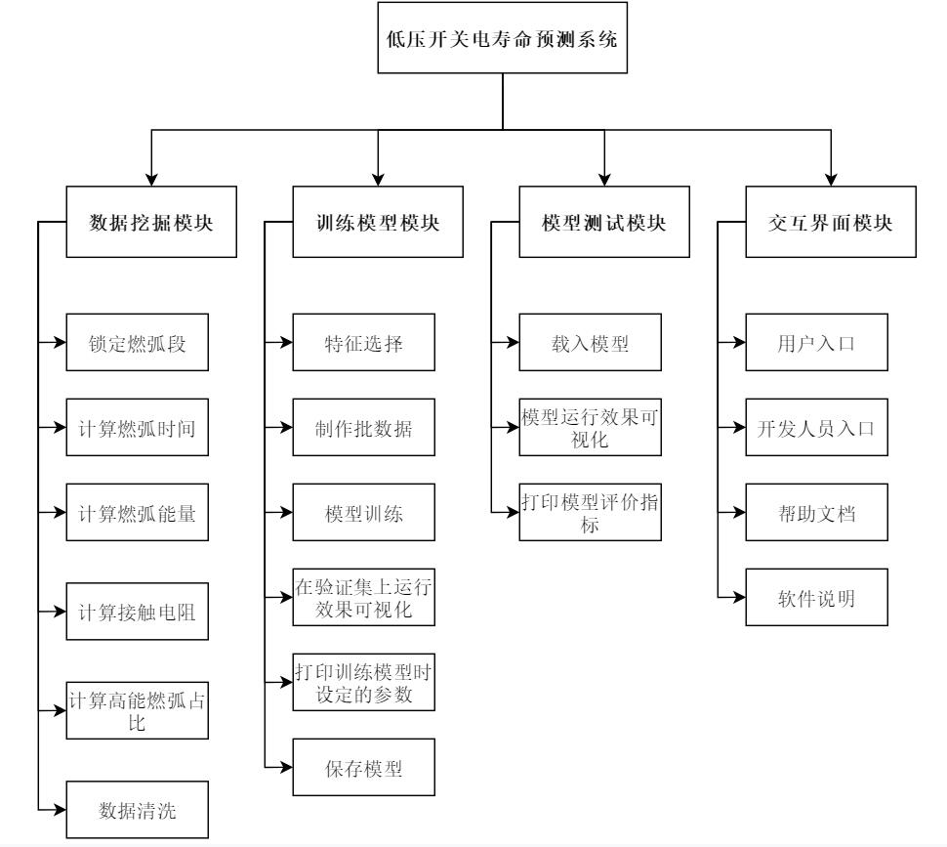

图1 软件系统结构图

## 2.4程序流程图

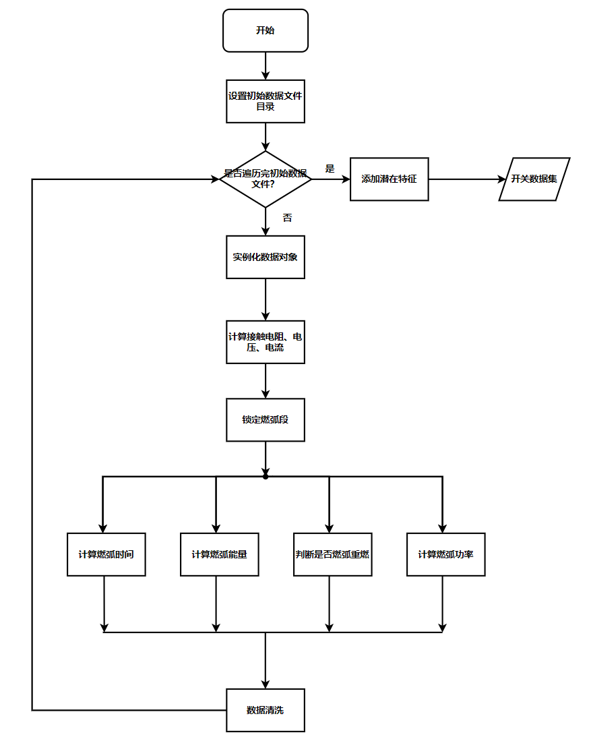

图2 数据挖掘模块流程图

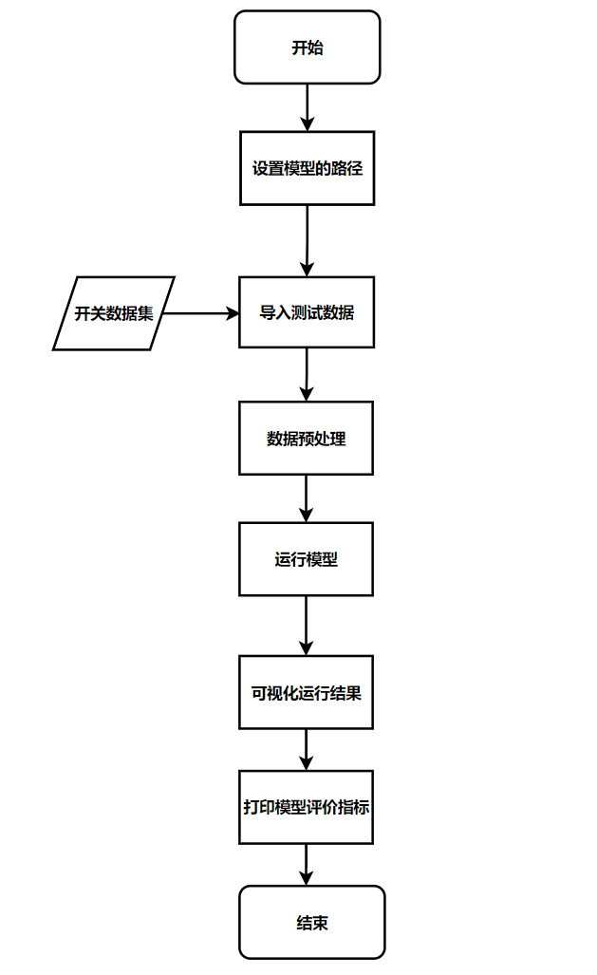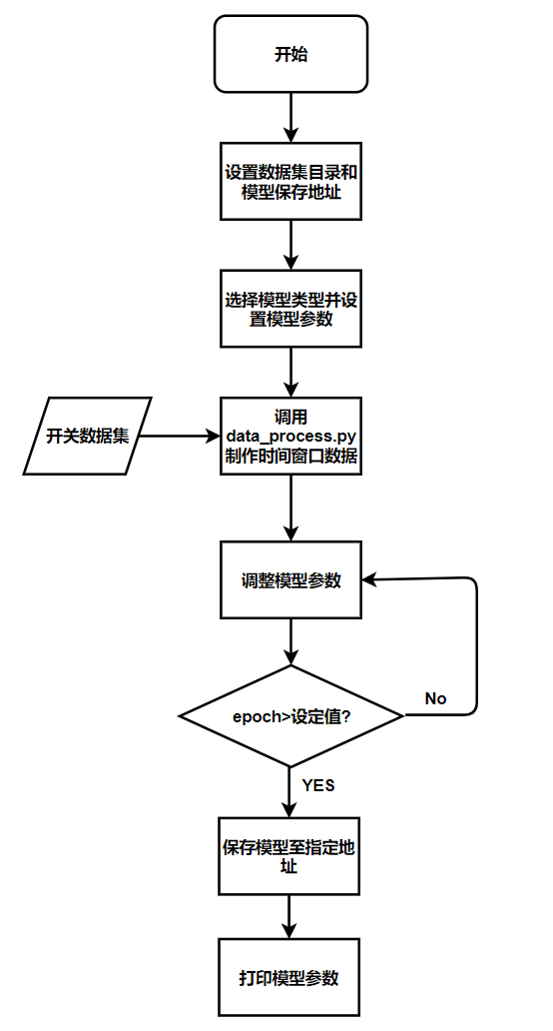

图3训练模型模块流程图 图4测试模型模块流程图

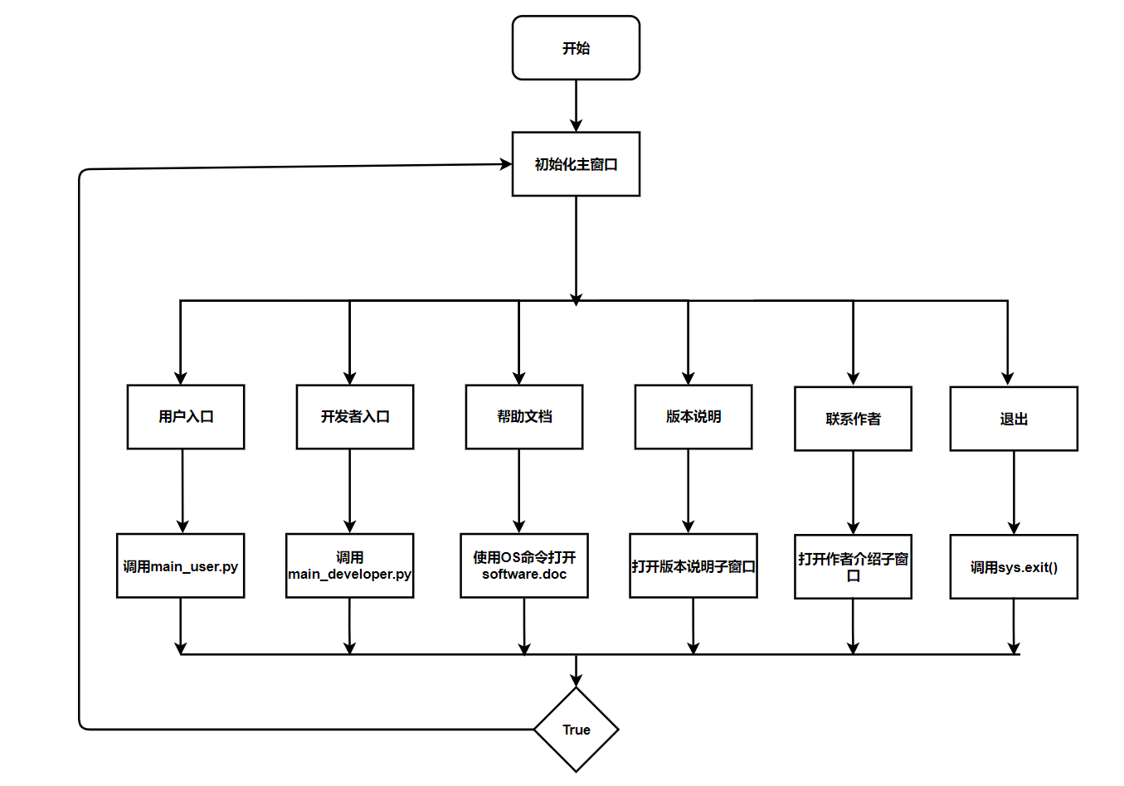

# 

图5交互界面模块流程图

# 3.详细设计

## 3.1数据挖掘模块

(1)class switch_Data是针对开关原始数据创建的类，每一个原始CSV文件都可以实例化成一个数据对象，后期的数据挖掘功能全部基于这个数据对象展开。

实例化具体操作:数据对象=switch_Data(file_name=某一次测试的开关数据.csv’)

每个开关数据对象拥有七个方法。

表3 开关样本类的方法介绍

|  |  |
| --- | --- |
| 方法名 | 功能 |
| compute_contact | 计算某一相的接触电阻、接触电压、接触电流 |
| time_slice | 对开关数据对象的关键时间段进行切片 |
| is_reburn | 判断本次开关实验是否燃弧重燃 |
| find_end | 找到燃弧终止点 |
| find_start | 找到燃弧起始点 |
| compute_arc_time_energy_power | 计算燃弧时间、燃弧能量、燃弧功率 |
| creat_feature | 返回所有领域特征 |

(2)listdir函数的作用是生成一个包含所有CSV格式的原始数据文件名的列表，方便依次提取数据文件中的特征。

(3)database_make函数的作用是根据listdir提供的文件名列表生成训练集，一个数据对象生成训练集中的一行数据，每行数据包括24个特征和一个标签。

(4)add_complex_feature函数的作用是在训练集(24个特征+一个标签)的基础上添加4个潜在特征。

(5)data_clean函数的作用是对原始训练集进行数据清洗。

(6)creat_file_name函数的作用是生成数据集文件名字。

(7)begin函数是本模块的接口函数，用户可通过此函数对目标路径中的原始数据文件进行数据挖掘。

## 3.2训练模型模块

**3.2.1 train.py**

(1)myScore是自定义损失函数，其中定义了针对更具实际意义的寿命预测的损失函数。

(2)print_model_params是打印训练模型日志函数，能够在每次训练完将训练日期、训练集、模型参数和模型评价指标得分写入到log.txt文件中。

(3)train_con是训练预测连续寿命模型的函数接口，传入训练集地址，模型训练参数(字典格式)和保存模型路径即可开始训练模型。

(4)train_dis是训练预测寿命阶段的模型，本版本特质训练RNN模型，传入训练集地址，模型训练参数(字典格式)和保存模型路径即可开始训练模型。

**3.2.2 data_process.py**

(1)time_series_windowize是时间窗口数据制作函数，该函数将每seqLen个样本拼接成一个新的序列,这个新的序列作为一个大样本，一个大样本配对一个RUL。

(2)make_loader函数的作用是制作批数据，train.py会直接调用该函数进行批数据的制作，该函数处理数据过程中会自动对数据进行归一化和特征选择，同时还会划分训练集和验证集。

(3)rul_change，label_dis和make_classify_dataset三个函数负责将数据集中的连续寿命标签转化为离散寿命标签，方便后续训练剩余寿命分类模型。

**3.2.3 Network.py**

(1)class Sensors_EncoderLayer是传感器方向编码层类，传感器编码器层使用多头自注意机制来提取不同传感器在传感器维度上的重要性。

(2)class Time_step_EncoderLayer是时间步方向编码层类，时间步长编码器层沿着时间步长维度提取特征，并允许DAST模型关注对RUL预测更重要的时间步长。

(3)class DecoderLayer是解码器层类，负责分析了编码器部分提取的不同传感器和时间步长的权重特征，实现了对当前工作周期信息和先前不同时间步长和传感器信息的关注，最终通过FFN层输出预测的RUL。

(4)class DAST是DAST模型类，该类的核心构成由(1)(2)(3)堆叠而成。

(5)class Model是LSTM模型类，该类是LSTM模型的蓝图。

**3.2.4 DAST_utils.py**

(1)该py文件主要包含了DAST模型的基本操作函数，包括点积操作、注意力计算和多头注意力块等。

## 3.3模型测试模块

(1)data_preprocess函数将待测试数据按照所选模型要求进行转化，包括特征选择和特征归一化。

(2)test是用户调用的预测寿命接口，只需要传入所选模型类型和数据路径即可。

(3)print_test_log函数在每次测试模型的时候被调用，通过它打印测试模型日志。

(4)test_developer是开发者调用的测试模型接口。

注意，使用模型测试模块，需要提前导入Network.py和DAST_utils.py两个基础库。

## 3.4交互界面模块

### 3.4.1 main.py

图6 软件主界面截图

Main.py是软件的主界面程序，运行该py文件即弹出主界面，软件根据使用者身份不同提供了用户入口和开发人员入口，此外还提供了帮助文档、版本说明和联系作者等接口，单击即可进入相应界面。

### 用户界面截图3.4.2 main_user.py

图7 用户界面截图

Main_user是用户接口程序，直接运行或调用main_user.py可进入用户界面，用户需选择需要寿命预测的开关类型、想使用的预测模型、开关数据存储路径、最少提供的样本个数和燃弧始末点(默认请填13000和13800)，点击开始预测程序将自动挖掘所选路径下的数据文件并给出剩余寿命百分比和诊断建议。

需要注意的是，开始预测后一段时间软件在自动挖掘数据中所隐藏的信息，界面将会卡顿，属于正常现象，切勿关闭界面。

### 开发者界面截图3.4.3 main_developer.py

图8 开发者界面截图

Main_developer.py是开发者或研究人员接口程序，直接运行或调用main_developer.py可进入开发者界面，如图所示，四个按钮可实现四个功能——生成数据集、训练模型、测试模型和数据增强，单击即可进入相应界面。

#### ①生成数据集功能介绍

在主界面点击生成数据集按钮即可进入生成数据集功能界面，对应3.1提到的数据挖掘模块。

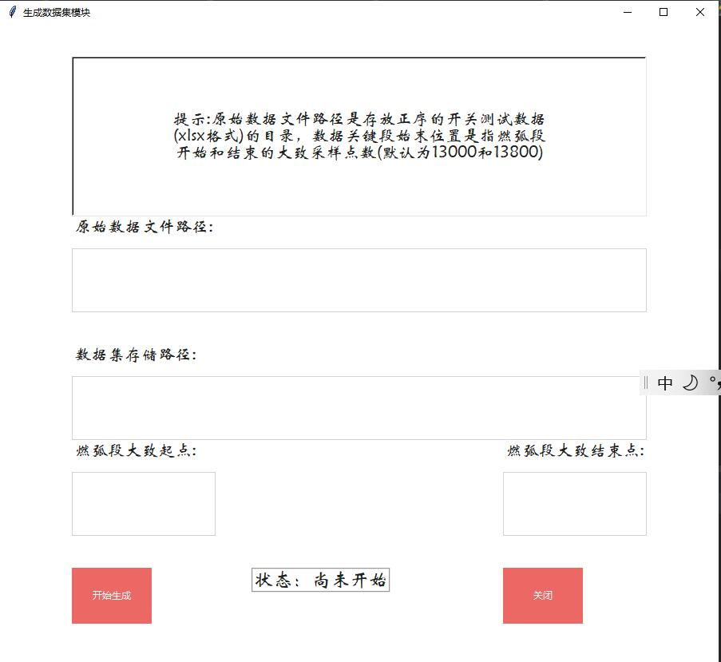

图9 生成数据集功能界面截图

原始数据文件路径指包含初始数据文件(xlsx格式)的文件夹路径，同时用户应保证该文件夹中的所有初始数据文件已经按实验顺序先后排列好。

数据集存储路径是生成数据集的保存路径，软件对大量的初始数据文件进行数据挖掘后，会生成一个训练集(csv格式)，该训练集将保存在该路径下。

燃弧大致起点、结束点指低压开关在进行实验时断开开关操作所在的大致采样点数区间，应由实验人员给出，默认为13000和13800,如没有确定数值，可设定为0和采样结束点，但这样将导致计算量大大增加，所需时间成本增多。

上述参数设定完之后，点击开始生成，程序开始自动对数据文件进行数据挖掘，此时生成数据集界面将会卡顿，属正常现象，切勿关闭界面窗口，等待一段时间后，数据集生成完成，状态栏也由“尚未开始”变为“已生成数据集…”。

#### ②训练模型功能介绍

在主界面点击生成训练模型按钮即可进入生成训练模型功能界面，对应3.2提到的训练模型模块。

在训练模型功能界面，共有三个按钮，代表三种不同的预测寿命模型，其中LSTM和DAST模型是用于预测连续寿命值的回归模型，而RNN模型是用于预测离散的寿命等级的分类模型。点击相应按钮可进入对应模型的训练界面。训练任何一种模型都需要首先选定训练集，填写模型保存路径，然后选择模型训练参数。

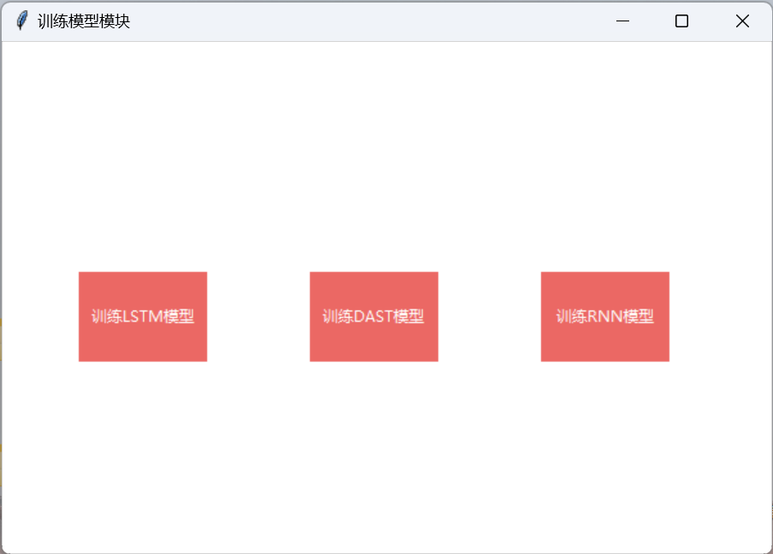

图10 训练模型模块界面

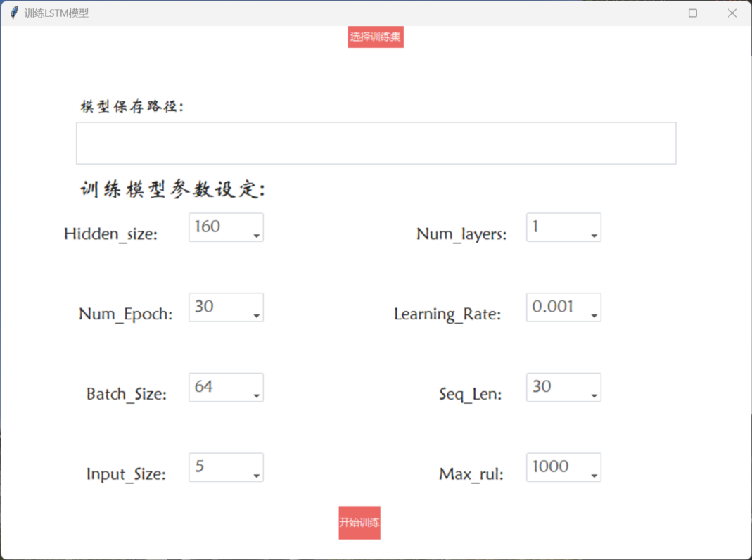

图11 训练LSTM模型界面

表4 LSTM模型参数推荐值

|  |  |
| --- | --- |
| 参数 | 推荐范围 |
| Hidden_size(网络隐藏单元个数) | 160-180(整数) |
| Num_layers(LSTM网络层数) | 2-3(整数) |
| Num_Epoch(遍历训练集次数) | 10-20(整数) |
| Learning_Rate(训练器学习率) | 0.01-0.05(两位小数) |
| Batch_Size(批数据大小) | 50-100(整数) |
| SeqLen(单个序列长度) | 30-100(整数) |
| Input_Size(单个样本特征数) | 4-10(整数) |
| Max_rul(产品初始最大寿命) | 训练集样本个数(整数) |

#### 训练DAST模型界面

图12 训练DAST模型界面

表5 DAST模型参数推荐值

|  |  |
| --- | --- |
| 参数 | 推荐范围 |
| N_encoder_layers(编码器层数) | 1-4(整数) |
| N_heads | 1-8(整数) |
| Num_Epoch(遍历训练集次数) | 30-60(整数) |
| Learning_Rate(训练器学习率) | 0.001-0.1(小数) |
| Batch_Size(批数据大小) | 50-100(整数) |
| SeqLen(单个序列长度) | 30-100(整数) |
| Input_Size(单个样本特征数) | 4-10(整数) |
| Max_rul(产品初始最大寿命) | 训练集样本个数(整数) |

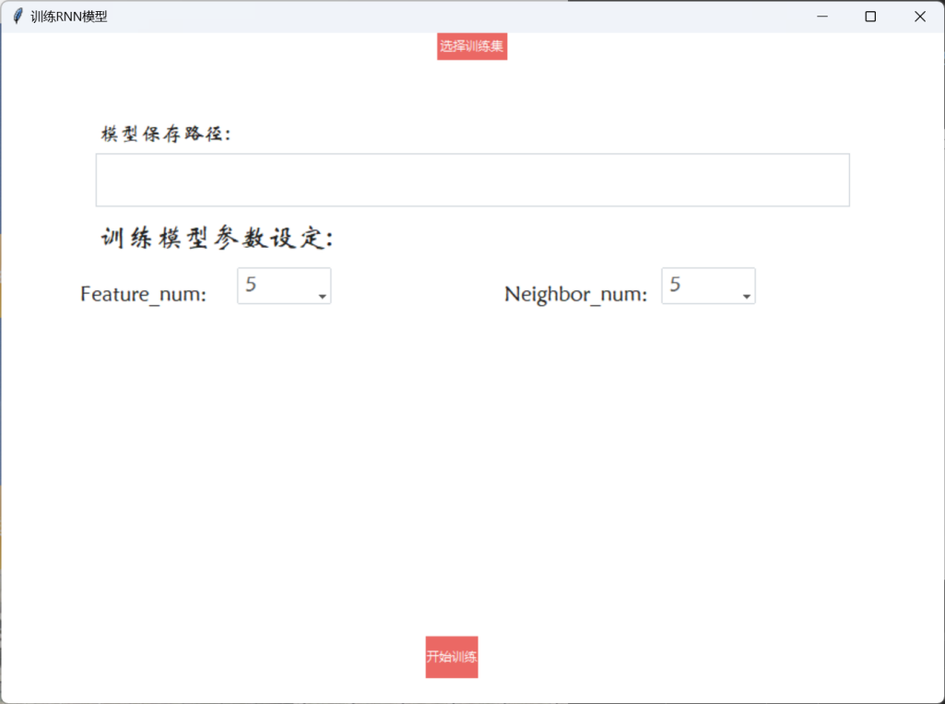

图13 训练RNN模型界面

表6 RNN模型参数推荐值

|  |  |
| --- | --- |
| 参数 | 推荐范围 |
| Feature_num(特征选择个数) | 3-10(整数) |
| Neighbor_num | 3,5,7,9,11(奇数) |

#### ③测试模型功能介绍

在主界面点击生成测试模型按钮即可进入生成测试模型功能界面，对应3.3提到的测试模型模块。在正式开始寿命预测之前，你需要选择预测模型(pkl后缀文件)，与所选模型对应的归一化器和特征选择器，还有指定的测试集。

表7 软件中间文件命名规范

|  |  |
| --- | --- |
| 选项 | 命名规范 |
| 预测模型 | 模型类别_prediction_model.pkl |
| 测试集 | 开关编号_database.csv |
| 特征选择器 | 模型类别_con/dis_feature_select |
| 归一化器 | 模型类别_con/dis_standardscaler |

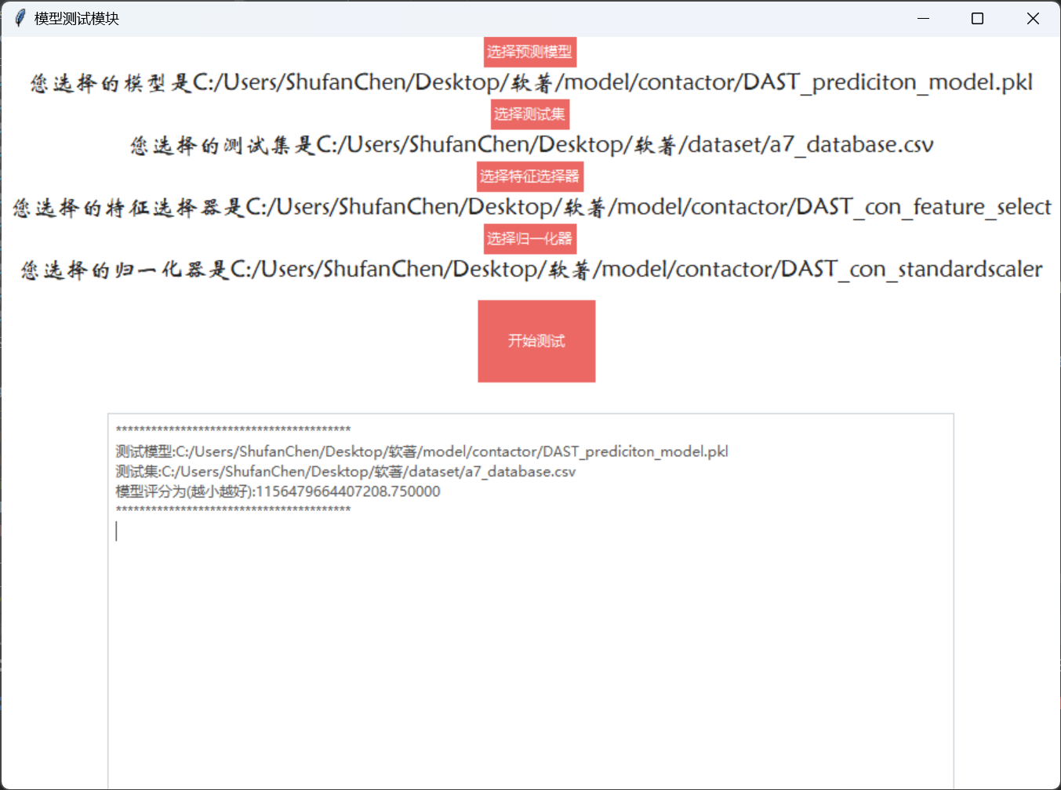

图14 模型测试功能截图

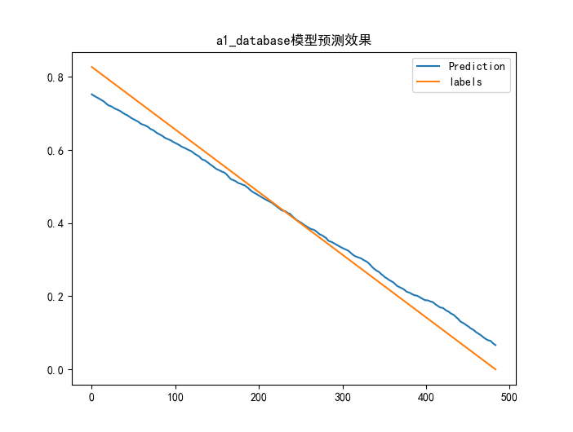

图15模型测试功能结果截图

# 4.数据结构说明

## 4.1原始开关数据结构

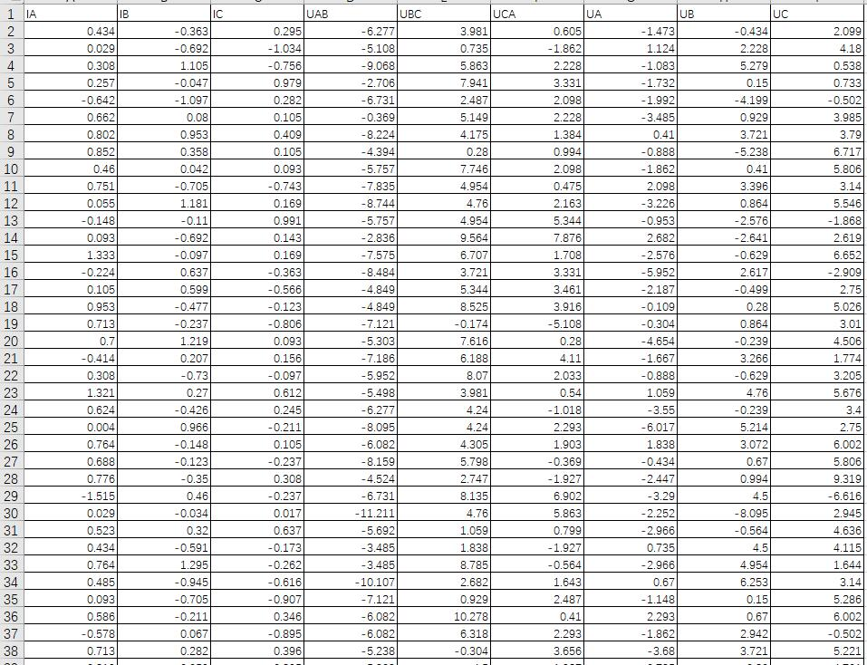原始开关数据指实验人员在实验台上对开关进行开关实验中采样收集到的点电气数据，此类点电气数据常见的形式是xlsx文件，文件命名通常是实验时间+实验次数，实验人员对开关进行一次通电(开和关)能生成一个xlsx文件，该xlsx文件通常包含上万行数据，每行数据有9列，一般是三相电压、三相电流以及线电压。

图16 原始开关数据文件截图

需要注意的是，这上万行数据中往往对寿命预测最有用的仅有开关断开那瞬间采样到的几百行数据，这几百行的大致位置可由实验人员设定(每次断开开关操作都在每次实验的固定时间执行)，这样燃弧大致起始点和终止点的时刻可大致确定，对应3.4.2中的两个参数。

## 4.2数据集数据结构

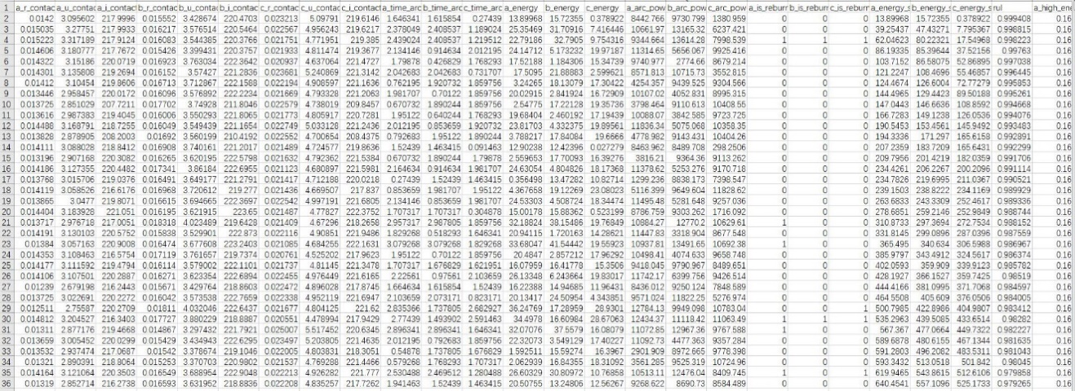数据集指通过软件数据挖掘功能从原始开关数据中挖掘得到的数据，它的文件格式是csv。文件命名规则为开关标号+database。数据集的行数由原始开关数据中的xlsx个数(开关实验次数)决定，数据集的列即开关的特征，刚生成的数据集往往有28个特征加1个归一化的寿命标签。

图17 生成的训练集截图

## 4.3训练和测试日志数据结构

每次训练模型和测试模型都会生成相应训练日志和测试日志文件。训练日志文件命名规则是对应的模型_model_traning_log，文件类型是txt。测试日志文件命名规则是model_testing_log，文件类型是txt。

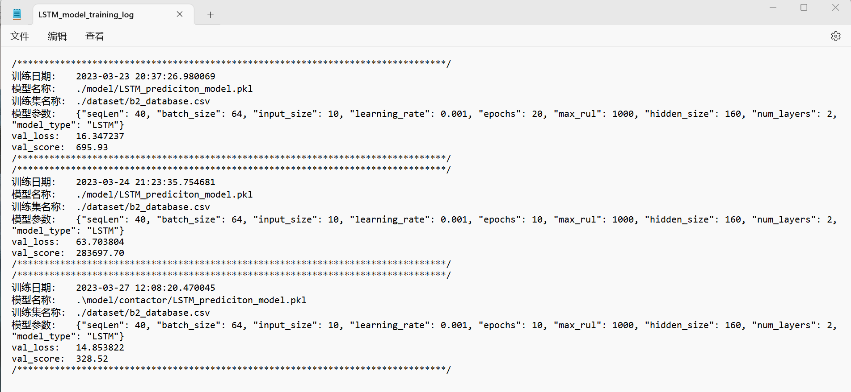

图18 训练日志文件截图

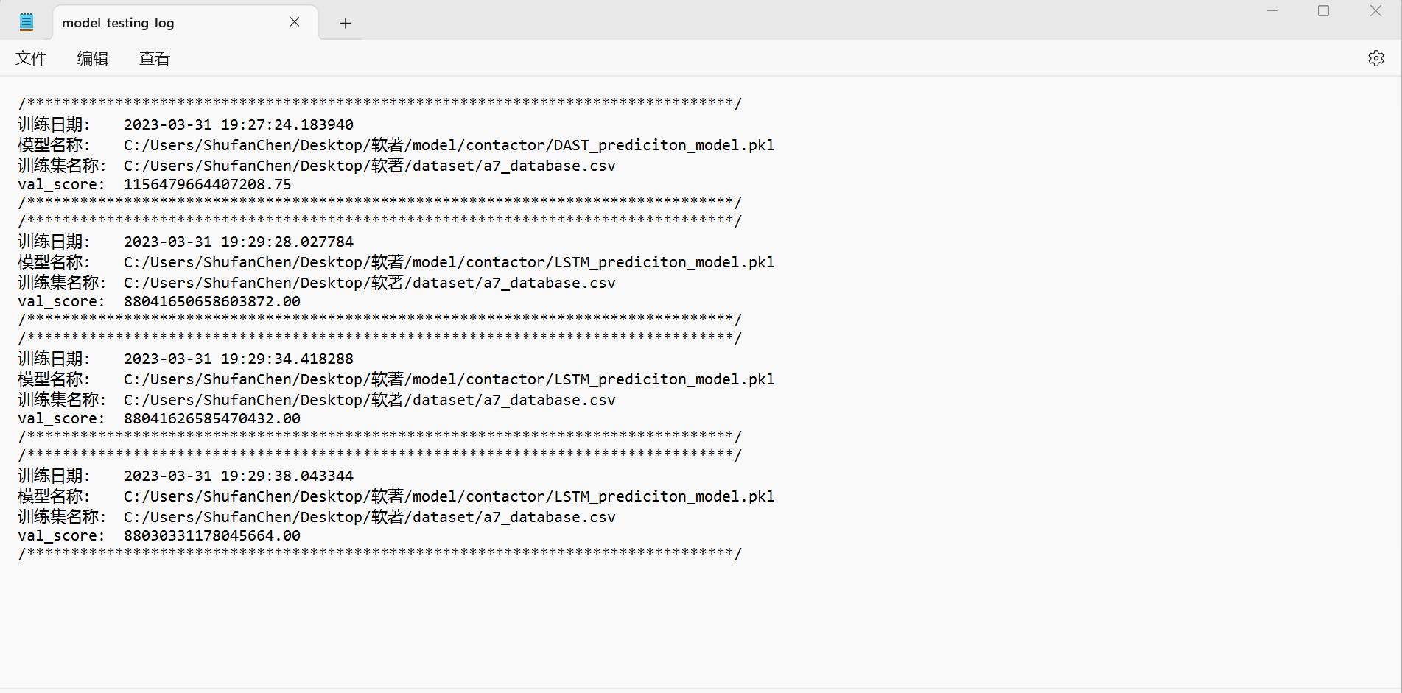

图19 测试日志文件截图